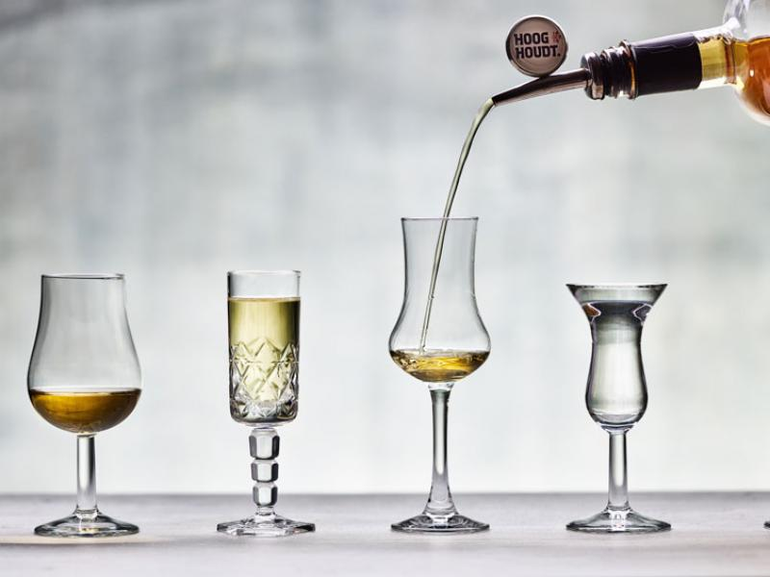


MASTERCLASS
- Whisky VS. JENEVER

Deze proeverij wordt gehouden door:

Laurens Speek
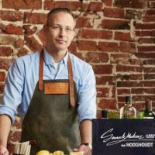
Brand Activation Manager/ jenevermaker

Datum:
Vrijdag 15 december

Aanvang Proeverij:
20:00 uur
Kosten
€ 14,50 p.p.
Aanmelden
Graag vooraf doorgeven

